Часть I. 1.
1. Расположите в хронологической последовательности исторические события.
1) Крымская война, 2) Семилетняя война, 3) Тридцатилетняя война
2. Установите соответствие между событиями и датами:
СОБЫТИЯ | ДАТЫ:
A) Военный коммунизм | 1) 1906-1911 гг.
Б) Индустриализация | 2) 1917-1921 гг.
B) Перестройка | 3) 1921-1928 гг.
Г) Разрядка | 4) 1928-1941 гг.
 | 5) 1972-1979 гг.
 | 6) 1985-1991 гг.
А | Б | В | Г
3. Ниже приведен перечень мирных договоров. Все они, за исключением одного, были заключены с Османской империей.
1) Адрианопольский мир; 2) Столбовский мир; 3) Сан-Стефанский мир;
4) Белградский мир; 5) Парижский мир; 6) Бахчисарайский мир № ответа_______
4. Запишите термин, о котором идёт речь. Режим и исторический период, сложившийся в России в 1917 г. Ответ: ________
5. Установите соответствие между процессами (явлениями, событиями) и фактами, с ними связанными:
ПРОЦЕССЫ (ЯВЛЕНИЯ, СОБЫТИЯ) | ФАКТЫ
А) Восстание декабристов | 1) Взятие Зимнего дворца
Б) Октябрьская революция | 2) Захват Астрахани
В) Восстание Е. Пугачева | 3) Свержение Николая II
Г) Восстание С. Разина | 4) Осада Москвы
 | 5) Убийство Милорадовича
 | 6) Осада Оренбурга
А | Б | В | Г
6. Установите соответствие между движениями, описанными в исторических источниках и их краткими характеристиками:
ФРАГМЕНТЫ ИСТОЧНИКОВ
А) «Осуществить со 2 января 1992 г. переход в основном на применение свободных (рыночных) цен и тарифов, складывающихся под влиянием спроса и предложения, на продукцию производственно-технического назначения, товары народного потребления, работы и услуги.
Государственные закупки сельскохозяйственной продукции также производить по свободным (рыночным) ценам <...> Установить со 2 января 1992 г. применение государственных, регулируемых цен (тарифов) предприятиям и организациям, независимо от форм собственности, только на ограниченный круг продукции <...> товаров и услуг <...>».
Б) «...уничтожение развёрстки означает для крестьян свободную торговлю сельскохозяйственными излишками, не взятыми налогом, а налог берет лишь небольшую долю продуктов. Крестьяне составляют гигантскую часть всего населения и всей экономики, и поэтому на почве этой свободной торговли капитализм не может не расти… борьба есть и будет ещё более отчаянная, ещё более жестокая, чем борьба с Колчаком и Деникиным. Это потому, что та борьба, военная, — это есть дело привычное. Сотни и тысячи лет, всегда воевали…Задача нашей партии развить сознание, что враг среди нас есть анархический капитализм и анархический товарообмен»
ХАРАКТЕРИСТИКИ: 1) Данная экономическая реформа осуществлялась под руководством А. Н. Косыгина.
Фрагмент А |  | Фрагмент Б
2) В ходе реформы произошло восстановление отраслевого управления экономикой.
3) Данная реформа получила название «либерализация цен».
4) Данные меры проводились в рамках политики шоковой терапии.
5) В период начала данной реформы главой правительства был В. И. Ленин.
6) Реформа была проведена с целью восстановления экономики после Гражданской войны
7. Какие три из этих документов появились в XVIII веке?
1) Манифест об отмене крепостного права 3) Наказ Уложенной комиссии 5) Конституция П. Пестеля
2) Декларация о вооруженном нейтралитете 4) Соборное уложение 6) Жалованная грамота городам
8. Заполните пропуски в данных предложениях, используя приведённый ниже список пропущенных элементов:
А | Б | В
A) В ходе освобождения Украины погиб генерал армии _________
Б) Выдающимся танковым генералом в годы Великой Отечественной войны проявил себя__________.
B) Разгромом Японии на заключительном этапе Второй Мировой войны руководил________
1) Р. Я. Малиновский; 2) Г. К. Жуков; 3) П. С. Рыбалко; 4) А. В. Горбатов; 5) И. Д. Черняховский; 6) Н. Ф. Ватутин
А | Б | В | Г
9. Установите соответствие между правителями и событиями:
ПРАВИТЕЛЬ | СОБЫТИЕ
A) Николай II | 1) Судебная реформа
Б) Александр III | 2) Создание министерств
B) Николай I | 3) Реформа государственных крестьян
Г) Александр II | 4) Реформа престолонаследия
 | 5) Создание Государственной Думы
 | 6) Проведение контрреформ
10. Прочтите отрывок из стихотворения В. Маяковского и укажите войну, о которой идёт речь: Ответ: ____________.
Вздувается у площади за ротой рота,
у злящейся на лбу вздуваются вены.
«Постойте, шашки о шелк кокоток
вытрем, вытрем в бульварах Вены!»
Газетчики надрывались: «Купите вечернюю!
Италия! Германия! Австрия!»
А из ночи, мрачно очерченной чернью,
багровой крови лилась и лилась струя.
11. Заполните пустые ячейки таблицы, используя представленные в приведённом ниже списке данные.
Событие | Дата | Руководитель страны
Пражская весна | _________ (А) | Л. И. Брежнев
______________ (Б) | 1979 г. | ___________ (В)
______________ (Г) | 1950 г. | И. В. Сталин
Бойкот Олимпиады в Лос-Анджелесе | __________ (Д) | ____________ (Е)
А | Б | В | Г | Д | Е
1) 1956 г. 4) Л. И. Бреженев 7) Ввод советских войск в Афганистан
2) К. У. Черненко 5) 1968 г. 8) Размещение ядерных ракет на Кубе
3) Н. С. Хрущев 6) Начало Корейской войны 9) 1984 г.
12. Прочтите отрывок из документа и выберите три верных суждения:
«Вся Россия находилась в состоянии недовольства и ожидания. Расходы на войну привели к дефицитному бюджету, лишавшему правительство свободы финансового манёвра. Война и не развивавшаяся далее аграрная реформа ухудшили положение в деревне. Нищее российское крестьянство, не видевшее в массе возможности своими силами решить проблему малоземелья, начинает питать иллюзии относительно расширения своего надела за счёт господского. Так возникают слухи о «чёрном переделе» — даровом получении земли, грозящие опасностью массового взрыва. Народовольцы, не имея нормальных политических средств борьбы, отчаявшись, переходят к террористическим действиям».
1) Война, о которой говорится в документе, относится к 1877–1878 гг.
2) Общественное движение, упомянутое в документе, осуществило убийство царя.
3) События, описываемые в документе, сопровождались отменой крепостного права.
4) В ходе упомянутых событий Россией правил Александр III.
5) Одним из участников упомянутого общественного движения был В. И. Ленин.
6) Упомянутое общественное движение пережило раскол.
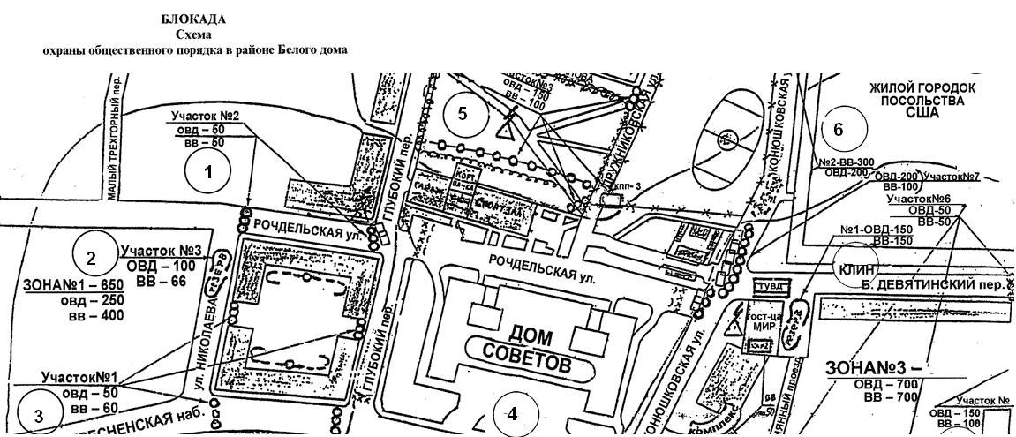
13. Напишите год, в который произошли события, указанные на схеме_______
14. Напишите фамилию государственного деятеля, который одержал победу в результате этих событий._____________
15. Какой цифрой обозначен район, который был обстрелян танками?__________
16. Какие три суждения, относящиеся к событиям, обозначенным на схеме, являются верными?
1. События на схеме произошли до распада СССР.
2. Активным участником события был Г. Янаев.
3. События привели к разгону Съезда народных депутатов.
4. События на схеме сопровождались штурмом телецентра «Останкино» .
5. Не смотря на применение оружие, события на схеме обошлись без жертв.
6. В этот же год, когда произошли события на схеме, была принята современная российская Конституция.
А | Б | В | Г
17. Установите соответствие между памятниками культуры и их краткими характеристиками:
ПАМЯТНИКИ КУЛЬТУРЫ | ХАРАКТЕРИСТИКИ
А) «Бурлаки на Волге» | 1) Режиссёром данной комедии является Эльдар Рязанов.
Б) «Тысячелетие России» | 2) Один из персонажей фильма – первый русский царь.
В) «Иван Васильевич меняет профессию» | 3) Своеобразные правила поведения, свод правил поведения в семье составлены в правление Ивана Грозного.
Г) «Поучение детям» | 4) Памятник установлен в Новгороде.
 | 5) Автором является Владимир Мономах.
 | 6) Картина создана в XIX в.

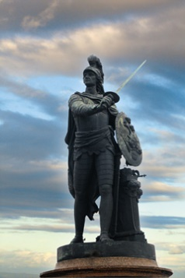
18. Какие два суждения о скульптуре, изображенной на фотографии, являются верными?
1) скульптура выполнена в стиле классицизма
2) автором скульптуры является Федот Шубин
3) скульптура посвящена выдающемуся русскому полководцу
4) государственный деятель, изображенный в скульптуре, занимал пост военного министра.
5) скульптура воздвигнута к столетию со дня рождения государственного деятеля
19. В каких событиях принимал участие деятель, изображенный в скульптуре?
1. 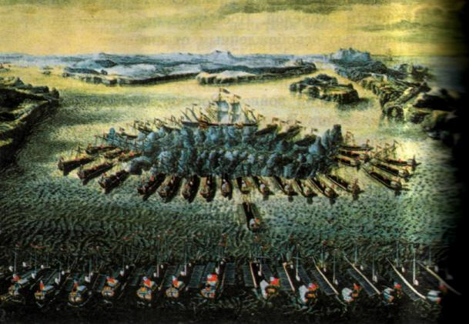 2. 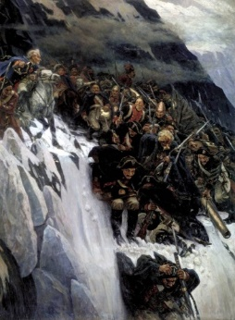
3. 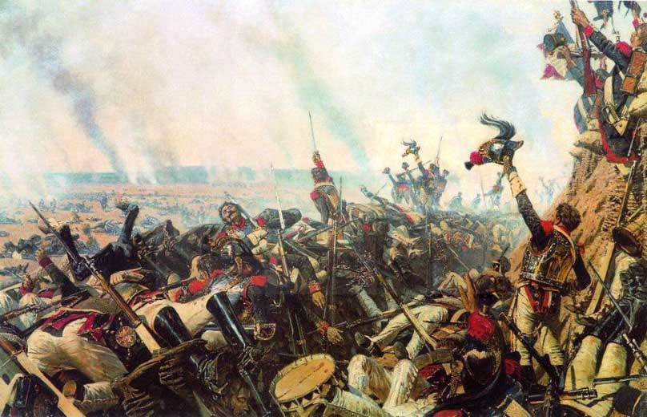4. 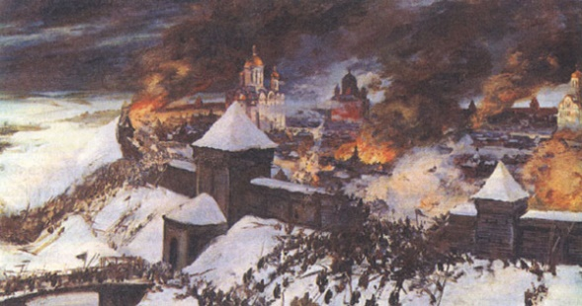

Часть II. Прочтите отрывок из источника и ответьте на вопросы
«Прочтите отрывок из сочинения иностранного историка XVIII в.
«Беглый монах Григорий, или Гришка Отрепьев, который во время своего пребывания в Москве тщательно ознакомился с жизненными обстоятельствами убитого царевича Дмитрия, пришёл к дерзкой мысли выдать себя за этого наследника русского престола. <…> Он отправился в Польшу и нанялся в Брагине на службу к князю Адаму Вишневецкому, уже дав понять на своём пути через Россию, что он царевич Дмитрий. С помощью зловредной выдумки он ввёл в заблуждение вышеупомянутого князя, заставил его поверить в своё самозванство, поэтому князь стал обращаться с ним согласно его мнимому положению. Он (Отрепьев) преуспел в рыцарских упражнениях, выучился латыни, приобрёл познания в истории; обручился с Мариной, дочерью воеводы из Сандомира Георгия Мнишека, и во время сейма в Кракове <…> был представлен королю <…>, который, хотя и не желал открыто порывать с Борисом, всё же дал понять, что ему не будет неприятно, если польские магнаты за свой собственный счёт поддержат Дмитрия. Обманщик сочинил историю, как он был спасён от козней Бориса и вместо него был убит другой. Он принял католичество и тем самым обеспечил себе поддержку иезуитов и папы. До России не могли в скором времени не дойти слухи о пребывании царевича Дмитрия в Польше. Борису оказалось не так уж трудно выяснить, кем он был. Царь несколько раз снаряжал в Польшу посыльных, дабы осведомить об этом короля <…> и поляков, но ему не поверили. <…> Отрепьев из Киева вступил в Россию с 5000 человек, которых Мнишек завербовал и вёл сам. Много народа примкнуло к обманщику. Борис выслал против него войско, но оно было разбито 21 декабря у Новгорода-Северского. Его военачальники всё же одержали победу над Отрепьевым <…>, но самозванство последнего завоёвывало в России всё большее доверие, и многие именитые господа приняли его сторону; мятежный дух возобладал. Тогда Борис впал в такое отчаяние, что принял яд, отчего и скончался…»
20. Укажите название эпохи в истории России, когда произошли описанные события. Назовите короля, о котором идёт речь в отрывке. Укажите прозвище, под которым вошёл в историю самозванец, о котором говорится в тексте.
21. Используя текст документа и знания по истории, укажите не менее трех причин, по которым поляки поддержали самозванца.
22. Как сложилась судьба упомянутого в тексте самозванца? Какие последствия имела его деятельность? (не менее двух последствий)___________________________________________________________________________________________________
23. После XX съезда КПСС в СССР началась десталинизация. Однако в годы руководства Л. И. Брежнева она была свернута. По каким причинам процесс десталинизации был остановлен? Приведите не менее трёх объяснений.
24. Ниже приведена одна из спорных точек зрения, существующих в исторической науке. Используя исторические знания, приведите два аргумента, которыми можно подтвердить данную точку зрения, и два аргумента, которыми можно опровергнуть её:
«События октября 1917 г. были большевистским переворотом, а не революцией»
Аргументы «за»: Аргументы «против»:
1) 1)
2) 2)
25. Вам необходимо написать историческое сочинение об ОДНОМ из периодов истории России: 1) 1696-1725 гг.; 2) 1825 г; 3) 1945 г.
В сочинении необходимо: – указать не менее двух событий (явлений, процессов), относящихся к данному периоду истории;
– назвать две исторические личности, деятельность которых связана с указанными событиями (явлениями, процессами), и, используя знание исторических фактов, охарактеризовать роль этих личностей в событиях (явлениях, процессах) данного периода истории России;
– указать не менее двух причинно-следственных связей, существовавших между событиями (явлениями, процессами) в рамках данного периода истории.
Используя знание исторических фактов и (или) мнений историков, дайте одну историческую оценку значимости данного периода для истории России. В ходе изложения необходимо использовать исторические термины, понятия, относящиеся к данному периоду.

Часть I. 2.
1. Расположите в хронологической последовательности исторические события.
1) Мукденское сражение, 2) Битва при Вердене, 3) Ржевская битва
2. Установите соответствие между событиями и датами:
СОБЫТИЯ | ДАТЫ:
A) Признание Совнаркомом независимости Финляндии | 1) февраль 1917
Б) Перенос столицы РСФСР в Москву | 2) апрель 1917
B) Мятеж генерала Корнилова | 3) август 1917
Г) Нота Милюкова | 4) октябрь 1917
 | 5) декабрь 1917
 | 6) март 1918
А | Б | В | Г
3. Ниже приведён перечень терминов. Все они, за исключением одного, относятся к событиям, явлениям, происходившим в СССР в 1920-е гг. 1) Госплан СССР; 2) хозрасчёт; 3) золотой червонец; 4) биржа труда; 5) концессии; 6) стахановцы. № ответа_______
4. Запишите аббревиатуру организации, о которой идёт речь. Международная организация, возникшая в 1945 г. при участии СССР, цель которой − поддержание международной стабильности, недопущение развязывания новой мировой войны. Ответ: ________
5. Установите соответствие между процессами (явлениями, событиями) и фактами, с ними связанными:
ПРОЦЕССЫ (ЯВЛЕНИЯ, СОБЫТИЯ) | ФАКТЫ
А) Белый террор | 1) Убийство Урицкого
Б) Большой террор | 2) Убийство Кирова
В) Красный террор | 3) Убийство Александра II
Г) Террор народовольцев | 4) Убийство Милорадовича
 | 5) Убийство Столыпина
 | 6) Расстрел царской семьи
А | Б | В | Г
6. Установите соответствие между источниками и их краткими характеристиками:
ФРАГМЕНТЫ ИСТОЧНИКОВ
А) «Установить, что управление промышленностью и строительством должно осуществляться по территориальному принципу на основе экономических административных районов. Для управления промышленностью и строительством в каждом экономическом административном районе образуется совет народного хозяйства ...
В связи с перестройкой управления промышленностью и строительством упразднить следующие общесоюзные министерства СССР (прилагается список десяти министерств)»
Б) «Управление Государственных дел разделяется на 8 отделений, из коих. каждое заключая в себе все части, по существу своему к нему принадлежащие, составляет особое Министерство и находится под непосредственным управлением Министра, коего Мы назначаем ныне, или впредь назначить заблагорассудим.
Отделения сии суть следующие: 1. Военных Сухопутных, 2. Морских Сил, 3. Иностранных Дел, по которым дела производятся в первых Государственных Коллегиях. 4. Отделение Юстиции, 5. Внутренних Дел, 6. Финансов, 7. Коммерции и 8. Народного Просвещения»
ХАРАКТЕРИСТИКИ: 1) Документ изменил систему управления, созданную еще Петром I.
Фрагмент А |  | Фрагмент Б
2) Документ был создан в период «Оттепели».
3) Документ появился в ходе войны, которую вела наша страна.
4) Документ подписал В. И. Ленин.
5) Документ был создан, когда в России был монархический строй.
6) Реформа, обозначенная в документе, была признана неудачной и в последствие отменена.
7. Какие три мероприятия внешней политики СССР относятся к 1985 – 1991 гг.?
1) вывод войск из государств Центральной и Восточной Европы 4) ввод советских войск в Венгрию
2) подписание договора о запрещении ядерных испытаний в трех средах 5) вывод советских войск из Афганистана
3) заключение договоров с США об уничтожении ракет средней и меньшей дальности 6) подписание Хельсинкского акта
8. Заполните пропуски в данных предложениях, используя приведённый ниже список пропущенных элементов:
А | Б | В
A) Параллельно со Сталинградской битвой проходила_____________
Б) Открытие Второго фронта сопровождалось__________ .
B) Операция «Рельсовая война» проводилась, чтобы помочь нашим войскам в ходе _______
1) Московская битва; 2) Курская битва; 3) Белорусская операция; 4) Берлинская операция; 5) Битва за Кавказ; 6) Битва за Днепр
А | Б | В | Г
9. Установите соответствие между руководителями ведомства иностранных дел и событиями
РУКОВОДИТЕЛЬ | СОБЫТИЕ
A) А. Н. Горчаков | 1) Карибский кризис
Б) М. М. Литвинов | 2) Подписание Брестского мира
B) С. В. Лавров | 3) Вступление СССР в Лигу Наций
Г) А. А. Громыко | 4) Отмена нейтрализации Черного моря
 | 5) Создание антигитлеровской коалиции
 | 6) Воссоединение Крыма с Россией
10. Прочтите отрывок из записки в ЦК КПСС группы ученых и укажите фамилию ученого, который создал корабль-спутник, необходимый для осуществления описанного проекта.
«Для обеспечения первого полета человека на корабле-спутнике в короткие сроки и с высокой степенью надежности необходимо эту задачу поставить как основную в плане космических работ, отодвинув сроки решения других задач в этой области…
Просим одобрить наши предложения по осуществлению первого полета человека в космическое пространство на корабле-спутнике как задачу особого значения…» Ответ: ____________
11. Заполните пустые ячейки таблицы, используя представленные в приведённом ниже списке данные.
Событие | Географический объект | Год
__________ (А) | д. Прохоровка | __________ (Б)
__________ (В) | г. Сталинград | 1942 г.
Первый воздушный ночной таран в период Великой Отечественной войны | __________ (Г) | __________ (Д)
Первая встреча советских и американских войск в период Великой Отечественной войны | __________ (Е) | 1945 г.
А | Б | В | Г | Д | Е
1) г. Торгау 4) 1943 г. 7) окружение 6-й германской армии под командованием Ф. Паулюса
2) г. Будапешт 5) 1941 г. 8) крупнейшее танковое сражение в период Великой Отечественной войны
3) г. Москва 6)1944 г. 9) первая встреча лидеров стран «Большой тройки»
12. Прочтите отрывок из манифеста. Используя отрывок, выберите три верных суждения.
«Тяжкое бремя возложено на Меня волею Брата Моего, передавшего Мне Императорский Всероссийский Престол в годину беспримерной войны и волнений народных. Одушевлённый единою со всем народом мыслью, что выше всего благо Родины нашей, принял Я твёрдое решение в том лишь случае воспринять Верховную власть, если такова будет воля народа нашего, которому надлежит всенародным голосованием, чрез представителей своих в Учредительном собрании, установить образ правления и новые Основные Законы Государства Российского.
Посему, призывая благословение Божие, прошу всех граждан Державы Российской подчиниться Временному правительству, по почину Государственной Думы возникшему и облечённому всею полнотою власти, впредь до того, как созванное в возможно кратчайший срок, на основании всеобщего, прямого, равного и тайного голосования, Учредительное собрание своим решением об образе правления выразит волю народа».
1) Автор данного манифеста – Алексей Николаевич Романов.
2) Данный манифест написан в марте 1917 г.
3) В данном манифесте его автор навсегда отрекается от престола.
4) Окончательное решение вопроса о власти в стране автор манифеста возлагает на орган власти, избранный народом.
5) Правительство, упомянутое в манифесте, находилось у власти менее года.
6) Автор данного манифеста эмигрировал из России.

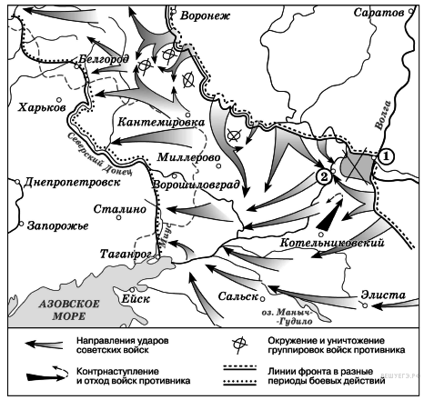
13.Укажите название города, обозначенного на схеме цифрой «1»__________
14. Укажите название города, обозначенного на схеме цифрой «2», в районе которого произошло соединение войск двух фронтов Красной армии_________
15. Укажите название периода в ходе войны, начало которому положили события, обозначенные на схем______________.
16. Какие три суждения, относящиеся к данной схеме, являются верными?
1) На схеме обозначены боевые действия до конца 1943 г.
2) События, обозначенные на схеме, явились первым наступлением Красной армии в ходе Великой Отечественной войны.
3) На схеме обозначены боевые действия Красной армии в ходе операции «Уран».
4) Участником событий, обозначенных на схеме, являлся К. К. Рокоссовский.
5) В кольце окружения, обозначенном на схеме, оказалось более 2 млн немецких солдат.
6) События, обозначенные на схеме стрелками, начались в ноябре 1942 г.
17. Установите соответствие между журналами/газетами и их характеристиками:
ЖУРНАЛ |  |  |  |  | ХАРАКТЕРИСТИКИ
А) «Телескоп» |  |  |  |  | 1) Первое российское бесцензурное издание
Б) «Звезда» |  |  |  |  | 2) Издание полемизировавшее с Екатериной II
В) «Трутень» |  |  |  |  | 3) Издание опубликовало письмо П. Я. Чаадаева
Г) «Московские ведомости» |  |  |  |  | 4) Главным редактором издания был А. Твардовский
 |  |  |  |  | 5) Издание было главным печатным органом консерваторов
 |  |  |  |  | 6) Издание подвергнуто критике специальным постановлением оргбюро ЦК ВКП(б)
А | Б | В | Г

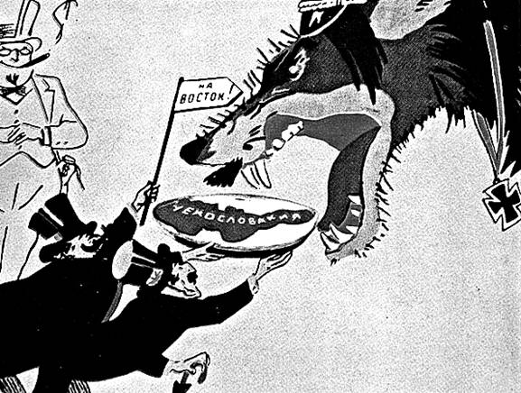
18. Какие суждения о данном изображении являются верными? Выберите два суждения из пяти предложенных.
1. Данная карикатура создана в 1935 г.
2. Событие, которому посвящена карикатура, произошло в Берлине.
3. Событие, которому посвящена карикатура, оказало значительное влияние на смену внешнеполитического курса СССР.
4. Карикатура посвящена событию, в котором принимали участие представители Англии и Франции.
5. Непосредственным участником события, которому посвящена карикатура, являлся Ф. Рузвельт.

19. Укажите изображение объекта, построенного в годы руководства СССР того же политического деятеля, при котором была создана данная карикатура?
1) 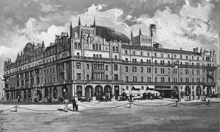 2) 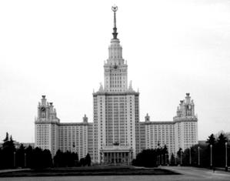3) 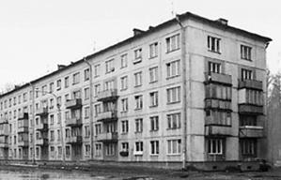4) 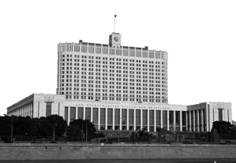
Часть II. Прочтите отрывок из исторического источника и ответьте на вопросы 20-23.
«XXVII съезд КПСС собрался на крутом переломе в жизни страны, современного мира в целом. Мы начинаем работу с чувством глубокого понимания своей ответственности перед партией и советским народом…
По достоинству оценивая достигнутое, руководство КПСС считает своим долгом честно и прямо сказать партии и народу о наших упущениях в политической и практической деятельности, неблагоприятных тенденциях в экономике и социально-духовной сфере, о причинах таких явлении. В течение ряда лет, и не только в силу объективных факторов, но и причин, прежде всего, субъективного порядка, практические действия партийных и государственных органов отставали от требований времени, самой жизни. Проблемы в развитии страны нарастали быстрее, чем решались. Инертность, застылость форм и методов управления, нарастание бюрократизма – всё это наносило немалый ущерб делу. В жизни общества начали проступать застойные явления. Ситуация требовала перемен, но в центральных органах, да и на местах стала брать верх своеобразная психология: как бы улучшить дела, ничего не меняя. Но так не бывает, товарищи. Как говорят, остановишься на миг – отстанешь на версту. Нельзя уклоняться от решения назревших проблем. Подобная позиция слишком дорого обходится стране, государству, партии. И давайте скажем об этом в полный голос!..
Переломная ситуация сложилась не только во внутренних делах. Она характерна и для внешних. Изменения в современном мировом развитии настолько глубоки и значительны, что они требуют переосмысления, комплексного анализа всех его факторов. Обстановка ядерного противостояния обязывает к новым подходам, способам и формам взаимоотношений между различными социальными системами, государствами и регионами…
Выражением глубокого осознания партией принципиально новой ситуации внутри страны и на мировой арене, своей ответственности за судьбы Родины, проявлением её воли и решимости осуществить назревшие преобразования стала выдвинутая апрельским Пленумом установка на ускорение социально-экономического развития нашего общества».
20. Укажите время (с точностью до десятилетия), когда прозвучал данный доклад. Назовите фамилию Генерального секретаря ЦК КПСС, сделавшего данный доклад. Укажите название политики преобразований в СССР, проведение которой обосновывается в данном докладе.
21. Назовите три недостатка системы управления в СССР, которые отмечает автор.
22. Используя знания по истории, укажите не менее трёх изменений в политической системе СССР в тот период истории страны, когда был сделан данный доклад.

23. Утверждение советской власти обернулось для России полномасштабной Гражданской войной, повлекшей миллионные жертвы. Назовите не менее трёх предпосылок Гражданской войны. Укажите не менее трёх причин победы одной из сторон в этой войне.
24. В исторической науке существуют дискуссионные проблемы. Ниже приведена одна из спорных точек зрения, существующих в исторической науке. Используя исторические знания, приведите два аргумента, которыми можно подтвердить данную точку зрения, и два аргумента, которыми можно опровергнуть её:
«Реформы Е. Гайдара оказали благотворное влияние на развитие экономики России»
Аргументы «за»: Аргументы «против»:
1) 1)
2) 2)
25. Вам необходимо написать историческое сочинение об ОДНОМ из периодов истории России:
1) 1801-1812 гг.; 2) 1914-1918 гг.; 3) 1985-1991 гг.
В сочинении необходимо: – указать не менее двух событий (явлений, процессов), относящихся к данному периоду истории;
– назвать две исторические личности, деятельность которых связана с указанными событиями (явлениями, процессами), и, используя знание исторических фактов, охарактеризовать роль этих личностей в событиях (процессах) данного периода истории России;
– указать не менее двух причинно-следственных связей, существовавших между событиями (явлениями, процессами) в рамках данного периода истории.
Используя знание исторических фактов и (или) мнений историков, дайте одну историческую оценку значимости данного периода для истории России. В ходе изложения необходимо использовать исторические термины, понятия, относящиеся к данному периоду.

Часть I. 3.
1. Расположите в хронологической последовательности исторические события.
1) Берлинский конгресс, 2) Парижский конгресс, 3) Венский конгресс
2. Установите соответствие между событиями и датами:
СОБЫТИЯ | ДАТЫ:
A) Портсмутский мир | 1) 1774
Б) Ясский мир | 2) 1791
B) Сан-Стефанский мир | 3) 1812
Г) Адрианопольский мир | 4) 1829
 | 5) 1878
 | 6) 1905

А | Б | В | Г
3. Ниже приведены художественные направления, которые появились в России на рубеже XIX и XX вв.
1) акмеизм; 2) символизм; 3) модернизм; 4) футуризм; 5) романтизм; 6) супрематизм № ответа________
4. Запишите термин, о котором идёт речь. Особая форма организации войск, созданная в России в 1810-х гг. с целью уменьшения военных расходов и существовавшая до 1857 г. Ответ: ________
5. Установите соответствие между процессами (явлениями, событиями) и фактами, с ними связанными:
ПРОЦЕССЫ (ЯВЛЕНИЯ, СОБЫТИЯ) | ФАКТЫ
А) Первая русская революция | 1) Арест Временного правительства
Б) Октябрьская революция | 2) Создание ликбезов
В) Февральская революция | 3) Третьиюньский переворот
Г) «Культурная революция» | 4) Разгон Учредительного собрания
 | 5) Отречение Николая II
 | 6) Июньский кризис

А | Б | В | Г
6. Установите соответствие между источниками и их краткими характеристиками:
ФРАГМЕНТЫ ИСТОЧНИКОВ
А) «Она уничтожила звание рабства… и закрепостила вольную Малороссию и польские провинции. Она уничтожила пытку, а Тайная канцелярия процветала под ее патриархальным правлением; она любила просвещение, а Новиков, распространивший первые лучи его, перешел в темницу, где и находился до самой смерти».
Б) «…она отправилась в Преображенские казармы и прошла в гренадерскую роту. Гренадеры ожидали её.
— Вы знаете, кто я? — спросила она солдат, — Хотите следовать за мною?
— Как не знать тебя, матушка цесаревна? Да в огонь и в воду за тобою пойдём, желанная, — хором ответили солдаты.
Цесаревна взяла крест, стала на колени и воскликнула:
— Клянусь этим крестом умереть за вас! Клянётесь ли вы служить мне также, как служили моему отцу?
— Клянёмся, клянёмся! — ответили солдаты хором…»
ХАРАКТЕРИСТИКИ: 1) Отцом исторического деятеля, упоминаемой в отрывке, был Иван V.
2) Данный исторический деятель пришла к власти в ходе дворцового переворота, свергнув своего мужа.
Фрагмент А |  | Фрагмент Б
3) Фаворитом данного исторического деятеля был А. Д. Меншиков.
4) Данный исторический деятель стремилась продолжать курс своего отца.
5) В годы правления данного исторического деятеля состоялось две русско-турецких войны.
6) Данный исторический деятель скончалась в годы войны, которую вела наша страна.
7. Какие три из перечисленных положений относились к Крестьянской реформе 1861 г.?
1) освобождение крестьян от личной зависимости 4) издание указа о «вольных хлебопашцах»
2) право крестьян переходить в сословие мещан, купцов 5) сохранение помещичьего землевладения
3) переселение крестьян на хутора 6) объединение крестьянских участков в единый отруб
8. Заполните пропуски в данных предложениях, используя приведённый ниже список пропущенных элементов:
A) 28 ноября 1943 года в открылась Тегеранская конференция - первая из исторических встреч «____________».
Б) 18 января 1943 г. советские войска двух фронтов в ходе операции «Искра» пробили вдоль берега коридор шириной 8—11 км, чем восстановили сухопутную связь ____________ со страной.
B) Проявив личную храбрость и героизм, генерал ____________ умело организовал сопротивление частей 316-й стрелковой дивизии наступлению вермахта на волоколамском направлении.
1) И. В. Панфилов; 2) Ленинград; 3) А. М. Василевский; 4) Сталинград; 5) «большая тройка»; 6) «антигитлеровская коалиция»
А | Б | В

А | Б | В | Г
9. Установите соответствие между руководителями ведомства иностранных дел и событиями
РУКОВОДИТЕЛЬ | СОБЫТИЕ
A) М.М. Сперанский | 1) разработка проекта о созыве выборных от земств
Б) П. Д. Киселев | 2) подготовка отмены крепостного права в конце 1850-х гг.
B) Н.А. Милютин | 3) основание военных поселений
Г) М.Т. Лорис-Меликов | 4) улучшение положения государственных крестьян
 | 5) отмена временнобязанного состояния крестьян
 | 6) проект созыва представительного органа – Государственной Думы
10. Прочтите отрывок из постановления Государственного комитета и укажите, кто был руководителем страны в год принятия данного постановления. Ответ: ____________
«В целях защиты жизненно важных интересов народов и граждан СССР… Государственный комитет по чрезвычайному положению в СССР постановляет:
1. Всем органам власти и управления СССР… обеспечить неукоснительное соблюдение режима чрезвычайного положения…»
11. Заполните пустые ячейки таблицы, используя представленные в приведённом ниже списке данные.
Художник | Картина | Век
Д. Левицкий | __________(А) | __________(Б)
__________(В) | «Явление Христа народу» | __________(Г)
__________(Д) | «Купание красного коня» | XX в.
В. Суриков | __________(Е) | XIX в.

А | Б | В | Г | Д | Е
1) С. Ушаков 4) XX в. 7) «Всадница»
2) К. Петров-Водкин 5) XIX в. 8) «Меншиков в Березове»
3) А. Иванов 6) XVIII в. 9) «Екатерина-законодательница»
12. Прочтите отрывок из документа. Используя отрывок, выберите три верных суждения.
«В конце июля открылась первая сессия Комиссии о сочинении нового Уложения – свода законов. Подобные комиссии существовали и при Петре Великом, и позднее, но работа ни одной из них не сопровождалась таким громким пропагандистским шумом. Старые комиссии тихо собирались, вызывали для совещаний представителей с мест, переписывали, дополняли старые законы, обсуждали новые. Теперь всё было по-другому. Свыше 570 нарядно – подчас весьма экзотично – одетых людей, приехавших со всех необъятных концов страны, представляли собой яркое зрелище: ведь со времён Земских соборов XVII в. не собиралась вся "Земля", Россия. Великолепна была и сама красочная процедура открытия заседаний комиссии в освящённой традицией Грановитой палате, и многословный "Наказ" императрицы депутатам, где часто встречались гордые, высокие и даже крамольные по тем временам политические понятия: "равенство всех граждан", "вольность", "под защитой законов" и т.д….»
1) Созыв упоминаемой в отрывке комиссии демонстрировал готовность власти к преобразованиям.
2) Автором упоминаемого в тексте «Наказа» была императрица Елизавета Петровна.
3) Заседания комиссии проходили в Санкт-Петербурге.
4) В состав комиссии входили представители государственных крестьян.
5) Результатом работы комиссии стало принятие нового свода законов.
6) Заседания комиссии были прерваны в связи с началом русско-турецкой войны.
А | Б | В | Г
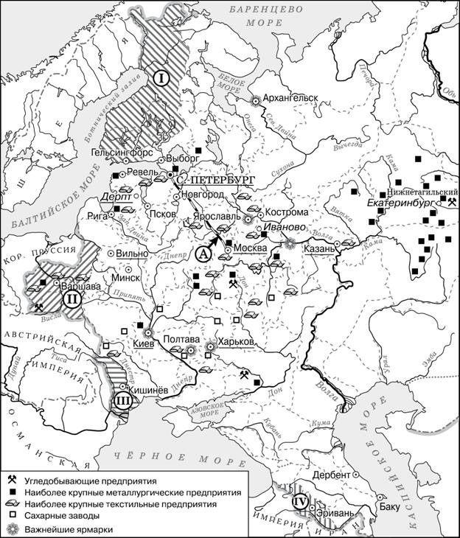
13. Напишите название города, где состоялся конгресс, по решению которого в состав Российской империи вошла территория, обозначенная цифрой «II».____________
14. Назовите императора, в годы правления которого в состав Российской империи вошла территория, обозначенная на схеме цифрой «I».______________
15. Назовите императора, в годы правления которого был построен объект, обозначенный на схеме буквой «A».________
16. Какие три суждения, относящиеся к данной схеме, являются верными?
1. Объект, обозначенный на схеме буквой «А», был первым подобным объектом, построенным в России.
2. В подготовке и подписании мирного договора, по которому в состав Российской империи вошла территория, обозначенная на схеме цифрой «IV», участвовал А.С. Грибоедов.
3. Территория, обозначенная на схеме цифрой «I», была присоединена к России в результате русско-шведской войны.
4. Большинство текстильных предприятий, согласно схеме, находилось в центральном районе страны.
5. Присоединение территории, обозначенной на схеме цифрой «III», произошло в 1829 г.
6. Промышленное освоение района, в котором, согласно схеме, отмечается наибольшая концентрация металлургических предприятий, началось только в первой половине XIX в.

17. Установите соответствие между журналами/газетами и их характеристиками:
ЖУРНАЛ | ХАРАКТЕРИСТИКИ
A) храм Христа Спасителя | 1) Сооружение спроектировано русским архитектором К. А. Тоном.
Б) церковь Спаса на Нередице | 2) Здание было построено во времена Ивана IV Грозного.
B) Архангельский собор Московского кремля | 3) Здание было сооружёно под руководством итальянского зодчего Алевиза Нового на месте старого собора XIV в.
Г) Кремлевский Дворец Съездов | 4) Автор — архитектор О. И. Бове.
 | 5) Сооружение возведено за один сезон новгородским князем в память о погибших сыновьях.
 | 6) Для строительства здания был снесён целый ряд кремлёвских построек XV-XIX вв.

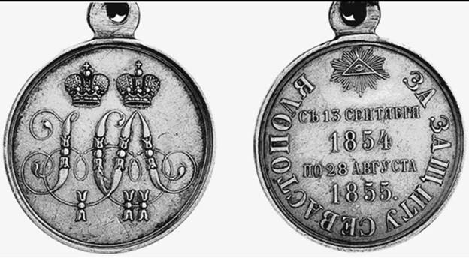

18. Какие два суждения о данном изображении являются верными?
1. Война, участники которой получали эту медаль, завершилась победой России.
2. Война, участники которой получали эту медаль, стала одной из причин реформы, изменившей социальную структуру российского общества.
3. Среди участников войны, отмеченных этой медалью, были М.А. Милорадович и Н.Н. Раевский.
4. Медаль украшена вензелями двух императоров, так как император, при котором началась война, в ходе неё лишился трона в результате дворцового переворота.
5. Мирный договор, завершивший войну, которой посвящена данная медаль, был подписан в Париже.
19. Какая из представленных ниже картин относится к художественному направлению, возникшему в России в годы правления императора, при котором завершилась связанная с медалью война? В ответе запишите цифру, под которой эта картина указана.
1) 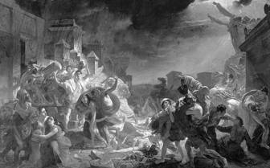 2) 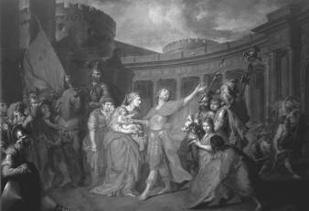
3) 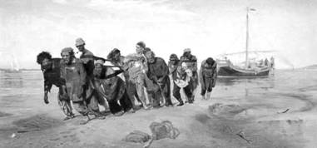4) 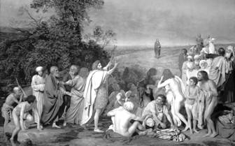
Часть II. Прочтите отрывок из исторического источника и ответьте на вопросы 20-23.
Из воспоминаний Е.М. Феоктистова.
«"Диктатура сердца" завершилась страшною катастрофой 1 марта. Я говорю «страшною», но так ли это? Помню ясно ужасное, потрясающее впечатление, произведённое на всех покушением Каракозова, но с тех пор целый ряд злодейств такого же рода в связи с подробными о них отчетами, наполнявшими страницы газет, притупили нервы публики. Мало-помалу она привыкла к событиям такого рода и уже не видела в них ничего необычайного. Около 3 часов дня я узнал, что государь тяжело ранен, а вскоре затем пришла весть и об его кончине… В следующие дни такая же притупленность: некоторые высказывали прямо, что в событии 1 марта видят руку провидения; оно возвеличило императора Александра, послав ему мученическую кончину, но вместе с тем послужило спасением для России от страшных бедствий, угрожавших ей, если бы ещё несколько лет оставался на престоле несчастный монарх, который давно уже утратил всякую руководящую нить для своих действий…
Известно, что упразднение "диктатуры сердца" вызвано было манифестом нового государя – манифестом, в котором было заявлено о самодержавии как коренной, незыблемой основе нашего государственного строя… По рассказам весьма сведущих лиц, они (говорю о Лорис-Меликове и Милютине) были убеждены, что государь не может обойтись без них, не найдет советников, которые пользовались бы такою же популярностью, а потому подали просьбы об отставке с твёрдою уверенностью, что останутся на местах, но случилось иначе… И действительно, к чему было это торжественное заявление перед лицом всего народа? В предшествовавшее время было немало заявлений подобного рода, и общество изверилось в них, приучилось не придавать им серьёзного значения; требовалось действие, а не более или менее пышные формы; если государь хотел засвидетельствовать, что со вступлением его на престол порвана всякая связь с прежним направлением, то достаточно было бы просто-напросто уволить министров, которые в общем мнении служили наиболее видными представителями этого направления. Всякий бы понял смысл этой меры».
20. К какому году относятся события, описанные в воспоминаниях? Какой государственный деятель проводил политику, названную в тексте «диктатурой сердца»? Как характеризует автор отношение общества к официальным заявлениям монархов? 21. Используя текст, укажите не менее двух факторов, которые повлияли на описанное изменение государственной политики.
22. Используя текст и привлекая знания из курса истории, укажите, в чём состояло содержание описываемой в источнике перемены политического курса (приведите не менее трёх положений).
23. В начале XX в. в американском городе Портсмуте шли переговоры между представителями России и Японии о заключении мира. Японская сторона выдвигала очень тяжёлые условия. Император Николай II уже был готов прервать переговоры. Однако правительства России и Японии всё же пошли на взаимные уступки, и мир был подписан. Укажите не менее двух условий, положений подписанного мира. Почему Россия была вынуждена пойти на заключение мира? Укажите не менее трёх причин.
24. Ниже приведена одна из спорных точек зрения, существующих в исторической науке. Используя исторические знания, приведите два аргумента, которыми можно подтвердить данную точку зрения, и два аргумента, которыми можно опровергнуть её:
Преобразования П.А. Столыпина только усугубили социальные проблемы в России.
Аргументы «за»: Аргументы «против»:
1) 1)
2) 2)
25. Вам необходимо написать историческое сочинение об ОДНОМ из периодов истории России:1) 1825 г.; 2) 1861 г.; 3) 1881-1894 гг.
Часть I. СССР
1. Расположите в хронологической последовательности исторические события.
1) Афганская война, 2) Корейская война, 3) Гражданская война в Испании
2. Установите соответствие между событиями и датами:
СОБЫТИЯ | ДАТЫ:
A) Венгерские события | 1) 1949 г.
Б) Пражская весна | 2) 1956 г.
B) Карибский кризис | 3) 1962 г.
Г) «Бархатные» революции | 4) 1968 г.
 | 5) 1979 г.
\ | 6) 1989 г.

А | Б | В | Г
3. Ниже приведены исторические термины. Все они, за исключением одного, относятся к развитию СССР после Великой Отечественной войны. 1) железный занавес; 2) освоение целины; 3) совнархоз; 4) национализация; 5) развитой социализм;
6) космополитизм № ответа_______
4. Запишите термин, о котором идёт речь. Система социалистических экономических отношений, основанная на рентабельности и самоокупаемости производства. Ответ: __________________
5. Установите соответствие между процессами (явлениями, событиями) и документами, с ними связанными:
ПРОЦЕССЫ (ЯВЛЕНИЯ, СОБЫТИЯ) | ДОКУМЕНТ
А) «Перестройка» | 1) Закон «о трех колосках»
Б) «Застой» | 2) Резолюция «о единстве партии»
В) «Оттепель» | 3) Доклад «О культе личности и его последствиях»
Г) «Сталинизм» | 4) Декрет о земле
 | 5) Программа мира
 | 6) Закон о кооперации

А | Б | В | Г
6. Установите соответствие между движениями, описанными в исторических источниках и их краткими характеристиками:
ФРАГМЕНТЫ ИСТОЧНИКОВ
А) «Основой стахановского движения послужило прежде всего коренное улучшение материального положения рабочих. Жить стало лучше, товарищи. Жить стало веселее. А когда весело живется, работа спорится. Отсюда высокие нормы выработки. Отсюда герои и героини труда. В этом прежде всего корень стахановского движения. Если бы у нас был кризис, если бы у нас была безработица – бич рабочего класса, если бы у нас жилось плохо, неприглядно, невесело, то никакого стахановского движения не было бы у нас. Наша пролетарская революция является единственной в мире революцией, которой довелось показать народу не только свои политические результаты, но и результаты материальные».
Б) «Диссиденты относятся к террору с негодованием и отвращением. … Мы обращаемся к работникам средств информации во всем мире с призывом употреблять термин «диссиденты» только в этом смысле и не расширять его включением лиц, применяющих насилие…Мы просим помнить, что каждый журналист или комментатор, который не проводит различия между диссидентами и террористами, помогает тем, кто старается возродить сталинские методы расправы с инакомыслящими».
ХАРАКТЕРИСТИКИ: 1) Движение, о котором упоминается в документе, зародилось в 1930-е гг.
Фрагмент А |  | Фрагмент Б
2) Упомянутое движение поддержало ввод советских войск в Афганистан.
3) Участниками движения, упомянутого в документе, были А. Сахаров и Е. Боннэр.
4) Упомянутое движение занималось «самиздатом».
5) Движение, упомянутое в документе, пользовалось поддержкой И. В. Сталина
6) Участники движения, упомянутого в документе, были направлены в колхозы в период коллективизации.
7. Какие трое из перечисленных деятелей входили в состав СНК?
1) А. В. Луначарский 3) И. В. Сталин 5) А. Ф. Керенский
2) Н. С. Чхеидзе 4) Г. В. Плеханов 6) В. А. Антонов-Овсеенко
8. Заполните пропуски в данных предложениях, используя приведённый ниже список пропущенных элементов:
A) В августе 1945 г. была разгромлена _________
А | Б | В
Б) В августе 1943 г. был особожден город __________.
B) В августе 1944 г. завершилась операция________
1) Группа армий «Центр»; 2) Орел; 3) «Уран»; 4) «Багратион»; 5) Киев; 6) Квантунская армия
А
Б
В
Г
9. Установите соответствие между историческими деятелями и их деятельностью:
ИСТ. ДЕЯТЕЛЬ | ДЕЯТЕЛЬНОСТЬ
A) Н. И. Рыжков | 1) Первый секретарь Ленинградского обкома ВКП(б), убийство которого послужило поводом к началу массовых репрессий
Б) Н. А. Тихонов | 2) Председатель Совета министров СССР, член «антипартийной группы»
B) Г. М. Маленков | 3) Член Политбюро ЦК КПСС, курировавший вопросы идеологии и культуры
Г) М. А. Суслов | 4) Заместитель председателя Совета Министров СССР в годы «застоя»
 | 5) Председатель ЦИК и Президиума Верховного Совета СССР, «всесоюзный староста»
 | 6) Председатель Совета Министров СССР в годы «перестройки»
10. Прочтите отрывок из документа и укажите фамилию исторического деятеля, который хотел реализовать данную программу:
«Выступить открыто и, произведя давление на Временное правительство, заставить его:
1. исключить из своего состава тех министров, которые по имеющимся (у него) сведениям были явными предателями Родины;
2. перестроиться так, чтобы стране была гарантирована сильная и твёрдая власть». Ответ: ____________.
11. Заполните пустые ячейки таблицы, используя представленные в приведённом ниже списке данные.
Событие | Дата | Участник
Разгон Учредительного собрания | _________ (А) | А. Г. Железняков
______________ (Б) | Июль-август 1943 г. | ___________ (В)
______________ (Г) | Август-сентябрь 1914 г. | А. А. Брусилов
Карибский кризис | __________ (Д) | ____________ (Е)

А | Б | В | Г | Д | Е
1) Декабрь 1941 г. 4) Н. Ф. Ватутин 7) Венгерские события
2) А. В. Колчак 5) Январь 1918 г. 8) Курская битва
3) Н. С. Хрущев 6) Галицийская битва 9) Октябрь 1962 г.
12. Прочтите отрывок из речи политического деятеля и выберите в приведённом списке три верных суждения.
«Я, [господа], думаю, что это была величайшая ошибка – стремление везде и всюду искать изменников, искать каких-то немецких агентов, свергать отдельных Штюрмеров или Распутиных под влиянием легенды о «тёмных силах», легенды об изменниках, о немецком влиянии. У нас, [господа], есть гораздо более опасный враг, чем немецкие влияния, чем предательство и измена отдельных лиц. Это – система: это система безответственного деспотизма, система средневекового представления о государстве, не как об европейском современном государстве, а как о вотчине, где есть господин и холопы…
И вот я и спрошу вас, [господа] члены Государственной думы (а вместе с вами – и ту общественность, которую вы представляете): что же, наконец, эти три года войны привели вас к тому основному убеждению, которое, и только оно одно, может вас соединить с нами, представителями демократии?! Поняли ли вы, что исторической задачей русского народа в настоящий момент является задача уничтожения средневекового режима, немедленно, во что бы то ни стало…?».
1) Война, о которой говорится в выступлении, относится к 1877–1878 гг.
2) Орган управления, перед которым выступал автор данной речи, появился в результате Первой российской революции.
3) Императором России на момент произнесения речи был Александр III.
4) Россия потерпела поражение в войне, к периоду которой относится данная речь.
5) Автор отмечает архаизм, несоответствие требованию времени существующего в России политического режима.
6) Автор речи относит себя к убежденным сторонникам монархии.

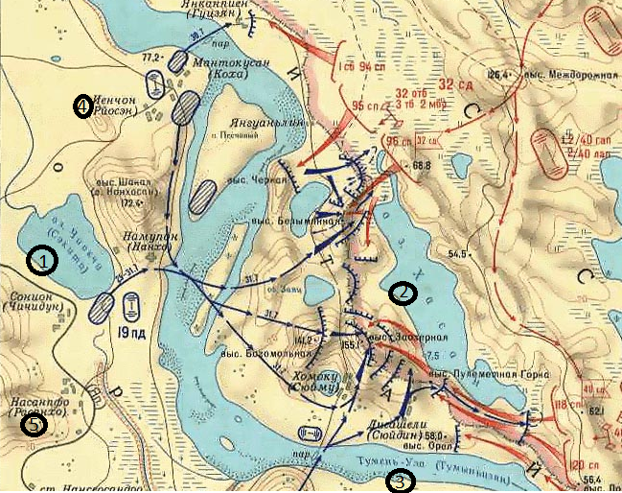

13. Какой цифрой обозначен объект, в честь которого названо сражение советских войск, изображенное на карте?____
14. Напишите страну-противника советских войск в этом сражении.____________
15. Напишите год, когда состоялось данное сражение___________
16. Выберите три верных суждения о событиях на карте из шести предложенных.
1) Войсками противника СССР в сражении, указанном на схеме, командовал К. Г. Маннергейм.
2) Сражение, изображенное на карте, закончилось победой советских войск.
3) Сражение, изображенное на карте, состоялось на Дальнем Востоке.
4) СССР был исключен из Лиги Наций после сражения, показанного на карте.
5) В этом сражении советские войска впервые применили авиацию.
6) В годы Второй Мировой войны СССР воевал со страной, войска которой указаны на карте.

17. Установите соответствие между деятелями культуры и их достижениями:
ДЕЯТЕЛИ КУЛЬТУРЫ |  |  |  |  | ДОСТИЖЕНИЯ
А) П. Л. Капица |  |  |  |  | 1) Нобелевская премия мира
Б) А. И. Солженицын |  |  |  |  | 2) Нобелевская премия по физике
В) И. П. Павлов |  |  |  |  | 3) Нобелевская премия по экономике
Г) А. Д. Сахаров |  |  |  |  | 4) Нобелевская премия по литературе
 |  |  |  |  | 5) Нобелевская премия по химии
 |  |  |  |  | 6) Нобелевская премия по физиологии и медицине
А | Б | В | Г

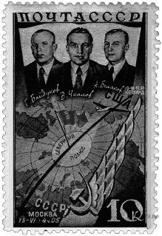
18. Рассмотрите изображение и выполните задание
Какие суждения о данном изображении являются верными? Выберите два суждения из пяти предложенных.
1) Руководитель перелёта, которому посвящена марка, прославился в годы Великой Отечественной войны.
2) Событие, которому посвящена почтовая марка, связано с одним из достижений советского морского флота.
3) Участники перелёта, которому посвящена марка, провели несколько дней на Северном полюсе.
4) Событие, которому посвящена почтовая марка, произошло в 1930-х гг.
5) В ходе перелёта, которому посвящена марка, его участники преодолели более 2 тыс. километров.

19. Укажите изображение, на котором представлен объект, построенный в период руководства страной политического деятеля, при котором состоялась обозначенная на марке экспедиция:
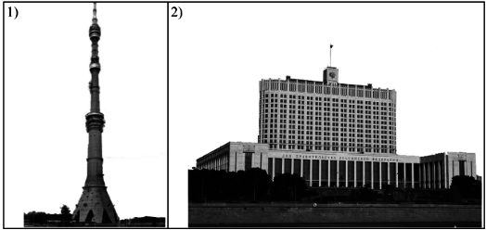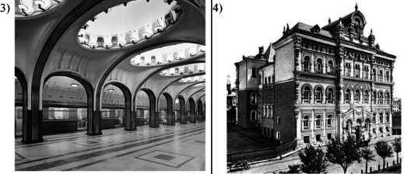
Часть II. Прочтите отрывок из источника и ответьте на вопросы
«Открытое 5 января Учредительное собрание дало, в силу известных всем обстоятельств, большинство партии правых эсеров, партии Керенского, Авксентьева и Чернова. Естественно, эта партия отказалась принять к обсуждению совершенно точное, ясное, не допускавшее никаких кривотолков предложение верховного органа Советской власти, Центрального Исполнительного Комитета Советов, признать программу Советской власти, признать Декларацию прав трудящегося и эксплуатируемого народа, признать Октябрьскую революцию и Советскую власть. Тем самым Учредительное собрание разорвало всякую связь между собой и Советской Республикой России. Уход с такого Учредительного собрания фракций... которые составляют сейчас заведомо громадное большинство в Советах и пользуются доверием рабочих и большинства крестьян, был неизбежен.
А вне стен Учредительного собрания партии большинства Учредительного собрания, правые эсеры и меньшевики ведут открытую борьбу против Советской власти, призывая в своих органах к свержению её, объективно этим поддерживая сопротивление эксплуататоров переходу земли и фабрик в руки трудящихся...
Поэтому Центральный Исполнительный Комитет постановляет: Учредительное собрание распускается».
20. Укажите год, когда был издан данный документ. Укажите название партии, составлявшей большинство в государственном органе, от имени которого издан данный документ. Укажите фамилию лидера этой партии в период, к которому относится данный документ.
21. Какая инициатива была отклонена большинством Учредительного собрания? Почему она была отклонена? Выпишите предложение, в котором авторами документа сделан вывод о легитимности деятельности Учредительного собрания после отклонения этой инициативы.
22. Укажите не менее трёх последствийупомянутого в документе роспуска Учредительного собрания_______________________
23. В 1922-1923-гг. многие представители интеллигенции покинули СССР на так называемых «Философских пароходах». Почему это произошло? Приведите не менее трёх объяснений.
24. Ниже приведена одна из спорных точек зрения, существующих в исторической науке. Используя исторические знания, приведите два аргумента, которыми можно подтвердить данную точку зрения, и два аргумента, которыми можно опровергнуть её:
«Диссидентское движение отрицательно сказалось на развитии СССР и способствовало его падению»
Аргументы «за»: Аргументы «против»:
1) 1)
2) 2)
25. Вам необходимо написать историческое сочинение об ОДНОМ из периодов истории России: 1) 1922-1924 гг.; 2) 1942 г; 3) 1953-1957 гг.
В сочинении необходимо: – указать не менее двух событий (явлений, процессов), относящихся к данному периоду истории;
– назвать две исторические личности, деятельность которых связана с указанными событиями (явлениями, процессами), и, используя знание исторических фактов, охарактеризовать роль этих личностей в событиях (явлениях, процессах) данного периода истории России;
– указать не менее двух причинно-следственных связей, существовавших между событиями (явлениями, процессами) в рамках данного периода истории.
Используя знание исторических фактов и (или) мнений историков, дайте одну историческую оценку значимости данного периода для истории России. В ходе изложения необходимо использовать исторические термины, понятия, относящиеся к данному периоду.

